Муниципальное бюджетное дошкольное образовательное учреждение Новосибирского района Новосибирской области – детский сад «Звездочка»

Игра «Что? Где? Когда?» для детей подготовительной группы, посвященная дню космонавтики

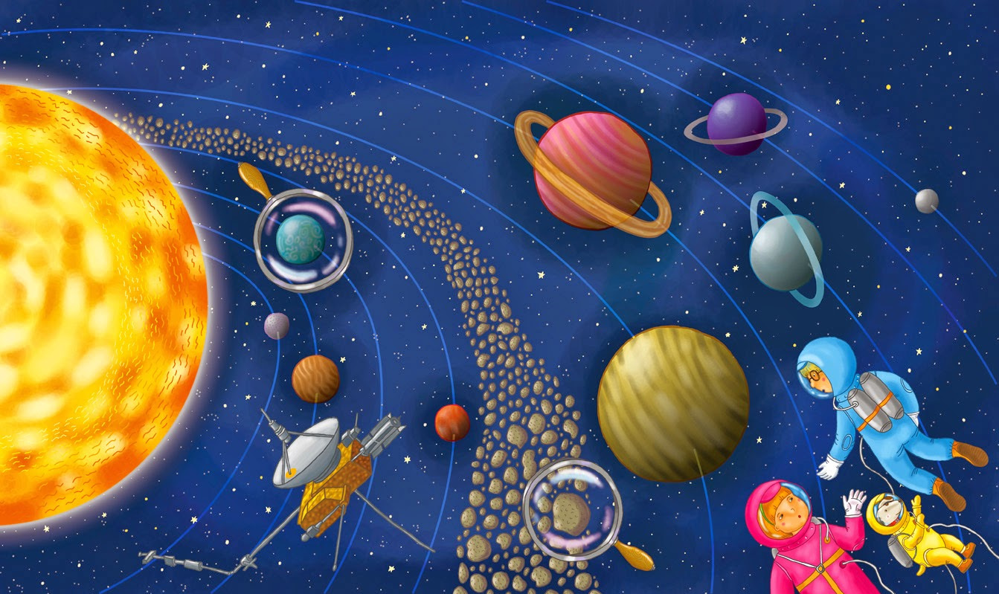

Воспитатель: Н.А. Огнева

С. Криводановка
Ира «Что? Где? Когда?» для детей подготовительной группы, посвященная дню космонавтики.
Цель. Закрепить имеющиеся знания о космосе.
Программное содержание.
- Воспитывать у детей чувство гордости за историю своей страны.
- Развивать логическое мышление, коммуникативные навыки, умения творчески использовать свой опыт в условиях эмоционального общения со сверстниками.
- Развивать у детей активность, стремление к достижению успеха, выдержки и настойчивости, честности в отношениях со сверстниками.
- Развивать интеллектуальные способности детей.
- Приобщать к здоровому образу жизни, к физической культуре и спорту.
Предварительная работа.
Беседа с детьми о космосе, о знаменитых космонавтах. Разгадывание загадок. Чтение художественной литературы. Чтение стихотворений о космосе. Рисование и аппликация ракеты. Просмотр картинок, портретов, разных журналов о космосе.
Материал: звёздочки-бонусы, коробка черного цвета, макет ракеты, игрушка –космонавт, ракеты из золотой фольги – победителям.

Дети делятся на 3-4 команды и рассаживаются каждый за свой стол. На каждом столе волчок и карточки с номерами 1,2,3,4,5,6,7,8,9,10,11,12 квадрат с изображением танцующих детей (музыкальная пауза), черный квадрат, обозначающий «черный ящик»
Выбирают капитанов, называют свои команды.
Педагог: Сегодня состоится игра «Что? Где? Когда?». В которой, принимают участие знатоки подготовительной группы. Эта игра определит сильнейшую команду-победительницу, которая наберет наибольшее количество очков-правильных ответов. (Можно использовать шаблоны ракет, планет, звезды) Команде –победительнице будут вручены золотые ракеты. Только обдуманное решение и согласованные действия могут привести к победе. Не следует торопиться с ответом, нужно обсудить его с командой, капитан выбирает игрока, который озвучит ответ на поставленный вопрос. На обсуждение вопроса дается время, обсуждение прекращается по сигналу педагога. За каждое нарушение игровых правил команда может лишиться одного очка. Начинает игру та команда, которая достанет из коробки кубик с нарисованной ракетой. Команды готовы? Желаю всем удачи!
Педагог определяет, когда следует провести музыкальную паузу. Во время музыкальной паузы дети танцуют под веселую музыку.
Каждая команда отвечает по 3 вопроса, затем игра переходит в другую команду
Вопросы к игре:
- На чем летают люди в космос? (ракета)

- Кто был первый космонавтом, полетевшим в космос? (Ю.А. Гагарин)

- Как называется путь, который проходят небесные тела вокруг других космических объектов? (орбита)

- Как называется место откуда стартует космическая ракета? (космодром)

- Когда полетел в космос Ю.А. Гагарин? (12 апреля 1961 года)

- Отгадайте загадку: Чтобы глаз вооружить и со звездами дружить,
Млечный путь увидеть чтоб, нужен мощный ….(Телескоп)

- Как назывался космический корабль, на котором Юрий Алексеевич Гагарин совершил первый в мире полёт вокруг Земли? (Восток-1)

- Как называют большие скопления звезд? (Созвездие)

- Как называется астрономическое здание, в котором учёные наблюдают и изучают звёзды? (Обсерватория)

- Как называется камень упавший из космоса? (Метеорит)

- Отгадайте загадку:

Рассыпались по овчинке Золотые песчинки,
А когда рассвело, их как ветром смело! (Звезды)

- Куда же днем пропадают звезды?

- Что такое космос? (пространство, окружающее землю)

- Назовите модель нашей земли. (Глобус)

- Как называется снаряжение космонавтов (Скафандр)

- Загадка: У ракеты есть водитель, невесомости любитель.
По-английски: «Астронавт», а по-русски…(Космонавт)

- Как космонавты кушают в космосе? (Вся пища находится в тюбиках)

- Назовите спутник Земли (Луна)

- Какое название имеет специальный аппарат, который может передвигаться по поверхности Луны? (Луноход)

- Как люди передвигаются в космосе? (В невесомости)

- Что обозначает слово «Космос» (Порядок, строй)

- Как зовут первых собак, которые летали в космос? (Белка и Стрелка)

- Какая по счету наша планета Земля от Солнца? (3)

- Какая страна первой отправила космонавта в космос? (Россия)

- Что люди делают в космосе? ( Проводят исследования)
Загадки для «Черного ящика»:
Крыльев нет у этой птицы, но нельзя не подивиться,
Лишь распустит птица хвост –
И поднимется до звезд (Ракета)

Сначала его в центрифуге крутили,
А после в тяжелый скафандр нарядили,
Отправился он полетать среди звезд,
Я тоже хочу, говорят не дорос. (Космонавт)

В коробку черного цвета положить макет ракеты, космонавта.
Подводится итог игры, подсчет очков- звёздочек. Награждают победившую команду золотыми ракетами. Педагог благодарит всех за интересную игру.

